Name: Deutschland | 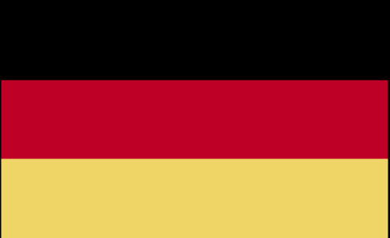
Fläche: 357.022 km²
Staatsform: Bundesrepublik
Amtssprache: Deutsch
Religionen: evangelisch, katholisch | Wirtschaft
Bevölkerung: 82.282.988 | BNP (GDP): 2,81 Mrd. $
Geburtenrate: 8,21/1000 Einwohner | Währung: Euro
Sterberate: 11/1000 Einwohner
Lese- und Schreibrate: 99% (Literacy) | Quelle: World Factbook (2009-2010)

